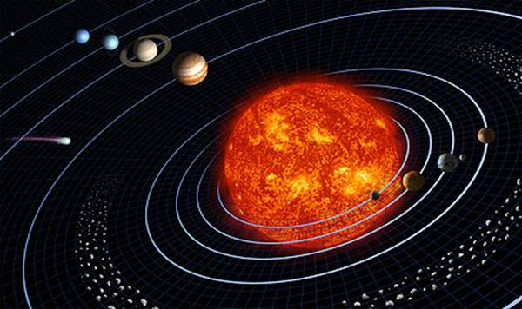
Золотое сечение — гармоническая пропорция

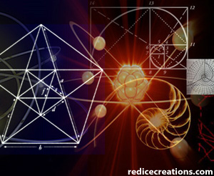

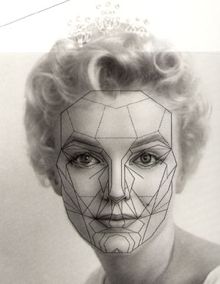

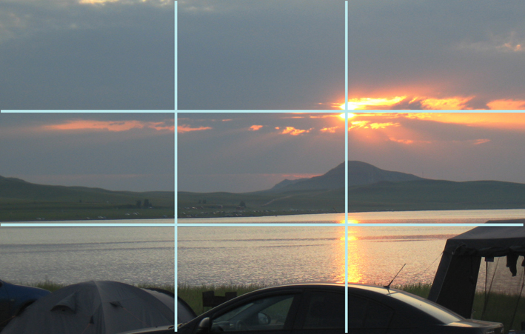

ВГСПУ

Хусинова Анжелика

Тел.:8-909-909-90-09

Эл.почта:Zolotoe.sechenie.@mail.ru

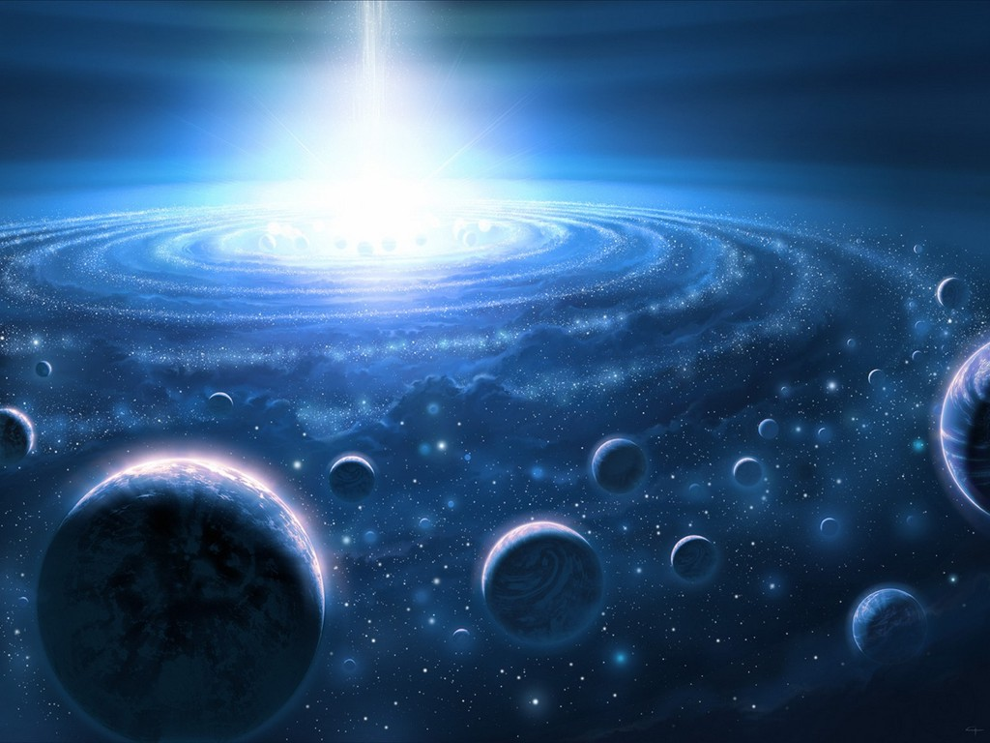
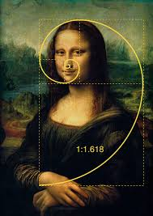
Что же такое «золотое сечение»?

Может быть это закон красоты? Или все-таки мистическая тайна? Научный феномен?
«Золотое сечение» - это и то, и другое, и третье. Только не по отдельности, а одновременно...
И в этом его подлинная загадка, его великая тайна.

Окружающий нас мир многообразен… Все, наверное, обращали внимание, что мы неодинаково относимся к предметам и явлениям окружающей действительности. Беспорядочность, бесформенность, несоразмерность воспринимаются нами как безобразное и производят отталкивающее впечатление. А предметы и явления, которым свойственна мера, целесообразность и гармония воспринимаются как красивое и вызывают у нас чувство восхищения, радости, поднимают настроение

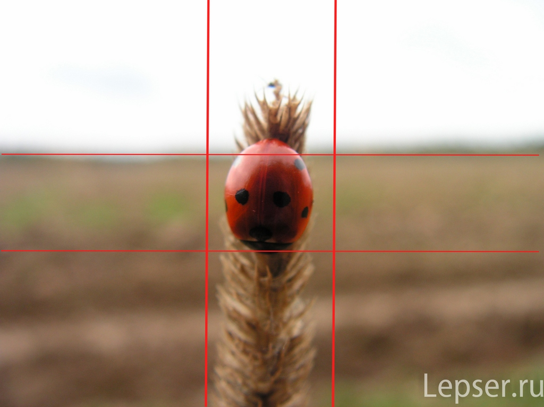
Золотое сечение – понятие математическое, но оно является критерием гармонии и красоты в архитектуре и искусстве



